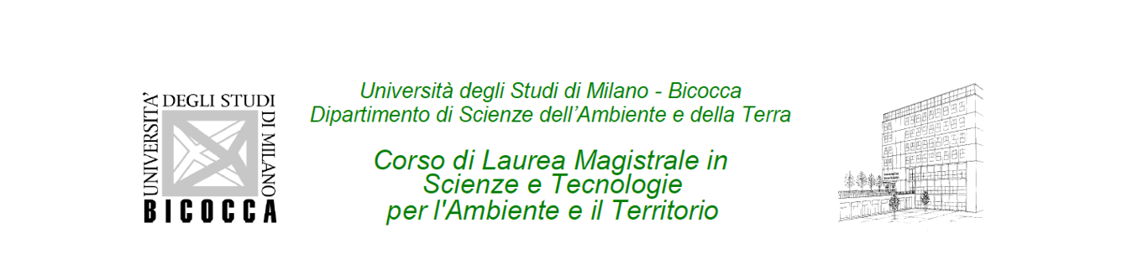

DICHIARAZIONE DELLE ORE SVOLTE DALLO STUDENTE
PER L’ATTIVITÀ DELLA PROVA FINALE

Si dichiara che lo studente

Cognome e nome matricola n.

ha svolto per la preparazione della tesi

 | CFU | ORE
PROVA FINALE | 23 | 575
Eventuali ulteriori attività formative da associare alla prova finale come da piano di studi (considerare 25 ore per ogni CFU). Indicare SOLO il numero dei CFU e delle ore da inserire effettivamente.
4 CFU A SCELTA – ALTRE ATTIVITÀ
2 CFU A SCELTA – ALTRE ATTIVITÀ
Altre conoscenze utili per l'inserimento nel mondo del lavoro – 1 CFU
TOTALE

…. ORE DI LAVORO CORRISPONDENTI A …. CFU

Titolo tesi

Docente Relatore

Milano,

Firma del Docente Relatore

__________________________

Firma dello Studente

__________________________

